17 апреля. День выпечки куличей

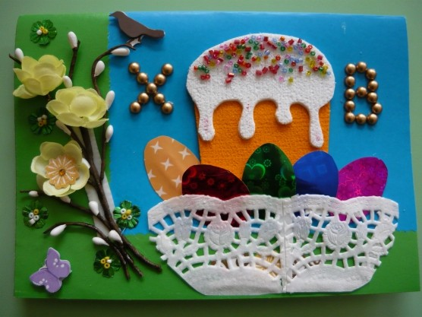

Светлый праздник Пасхи невозможно представить без главного украшения пасхального стола — пышного и сдобного кулича. В старину в этот день в каждом доме готовились к празднику и пекли куличи.

Куличом называют сладкий хлеб, который пекут к празднику Пасхи. Это обязательное блюдо для пасхального стола. Этот пасхальный хлеб напоминает о той жертве, которую принес Спаситель за каждого из нас и символизирует присутствие Христа в каждом доме. Мамы и бабушки пекут куличи из сдобного теста с добавлением изюма и орехов. Куличи получаются цилиндрической формы, их верх обычно украшают белой глазурью и разноцветными посыпками, цукатами и другими сладостями.

Список дел на день

1. Расскажите ребенку о главном блюде пасхального стола — [**куличе**](https://www.maam.ru/detskijsad/podelka-s-detmi-podgotovitelnoi-grupy-pashalnyi-kulich.html).
2. Загадайте ребенку [**загадку о куличе**](https://www.maam.ru/detskijsad/podelka-s-detmi-podgotovitelnoi-grupy-pashalnyi-kulich.html).
3. Разучите с ребенком [**стихотворения о Пасхе**](https://www.maam.ru/detskijsad/konspekt-nod-po-aplikaci-svetlaja-pasha-starshaja-grupa.html) и [**пасхальном куличе**](https://www.maam.ru/detskijsad/master-klas-po-aplikaci-pashalnyi-kulich.html).
4. Поиграйте с ребенком в [**игру «Куличи»**](https://www.maam.ru/detskijsad/konspekt-logopedicheskogo-zanjatija-izuchaem-tradici-svoego-naroda-pasha-na-rusi-dlja-detei-starshego-doshkolnogo-vozrasta.html) на развитие памяти и внимания.
5. Для развития словарного запаса ребенка поиграйте с ним в игру «Сладости», аналогичную игре «Города».
6. Куличи своим внешним видом напоминают православные соборы, попробуйте вместе с ребенком изобразить их по этому [**мастер-классу**](https://www.maam.ru/detskijsad/fototchet-s-zanjatii-vstrechaem-pashu.html).
7. Смастерите для кукольного уголка игровой атрибут в виде кулича из [**пластиковой бутылки**](https://www.maam.ru/detskijsad/-pashalnyi-kulich-master-klas-podelka-iz-brosovogo-materiala.html) или [**коробки от конфет «Рафаэлло»**](https://www.maam.ru/detskijsad/pashalnyi-kulich-master-klas.html).
8. Сегодня Чистый Четверг, день для уборки дома, привлеките ребенка к этому занятию — пусть и он наведет порядок в своих игрушках.
9. Посмотрите всей семьей мультфильмы на пасхальные темы «Хранители снов» и «Бунт Ушастых».

Подготовьтесь дома к встрече Пасхи!

Вот, каким творчеством можно заняться накануне такого праздника!

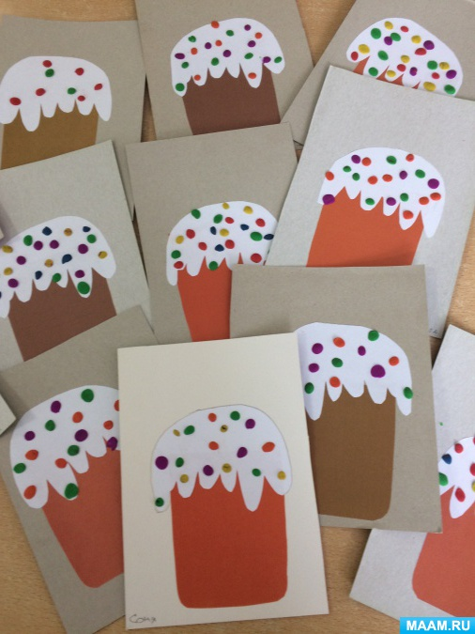

[**Детская поделка «Пасхальный кулич»**](https://www.maam.ru/detskijsad/detskaja-podelka-pashalnyi-kulich.html) — с ней справятся даже совсем маленькие детки.

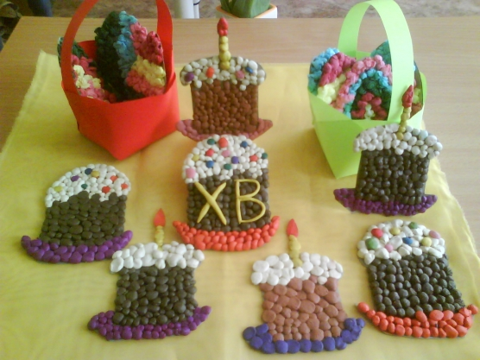

[**Пасхальные куличики вылеплены из шариков пластилина**](https://www.maam.ru/detskijsad/pashalnye-kulichi-i-jaica.html) — это отличная тренировка для маленьких пальчиков.

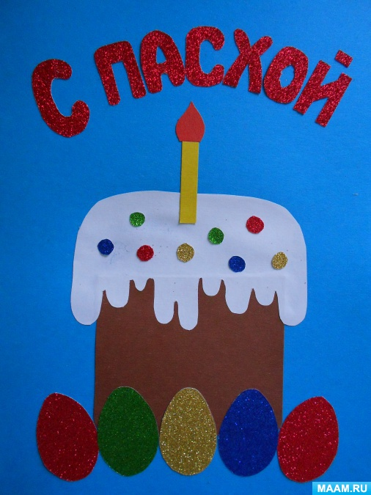

Такую [**пасхальную открытку с куличом**](https://www.maam.ru/detskijsad/-s-pashoi-master-klas-izgotovlenija-otkrytki.html) можно сделать в подарок близким.

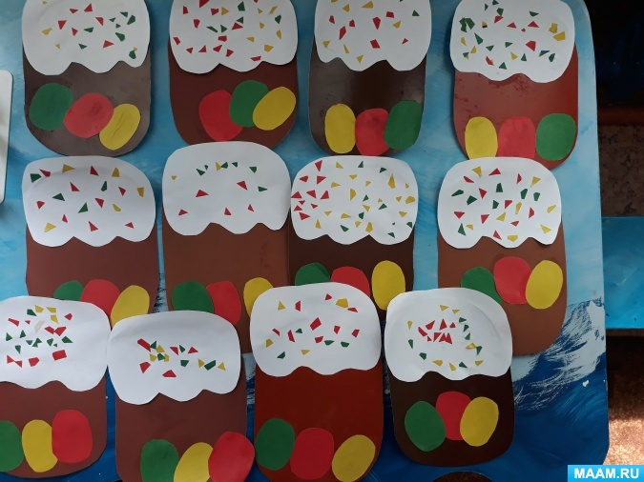

Украшать куличи и вырезать из бумаги яркие яички для этого [**пасхальной поделки**](https://www.maam.ru/detskijsad/nod-aplikacija-pashalnyi-kulich-srednja-grupa.html) понравится каждому ребенку.

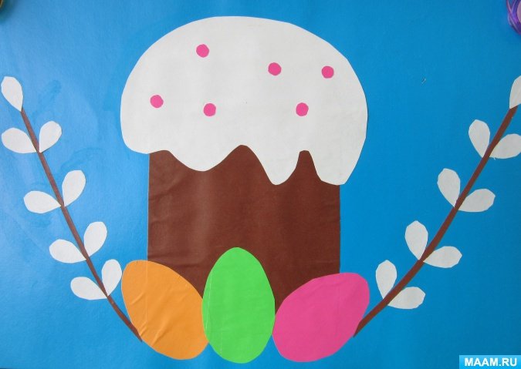

Красивое и простое в изготовлении [**панно с пасхальным куличами и яйцами**](https://www.maam.ru/detskijsad/konspekt-zanjatija-otkrytka-k-pashe.html) может стать праздничным украшением интерьера.

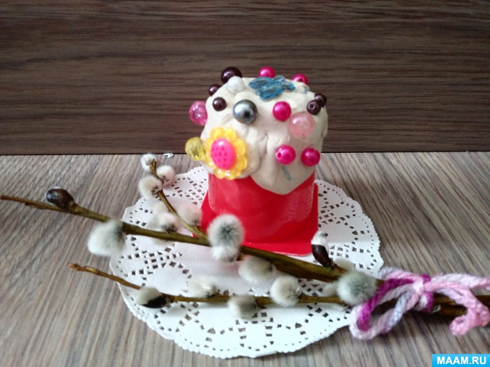

Эти [**пасхальные куличики**](https://www.maam.ru/detskijsad/detskii-master-klas-o-izgotovlenie-pashalnyh-kulichei.html) выглядят совсем как настоящие, а ведь сделаны они из стаканчика из-под йогурта и пластилина.

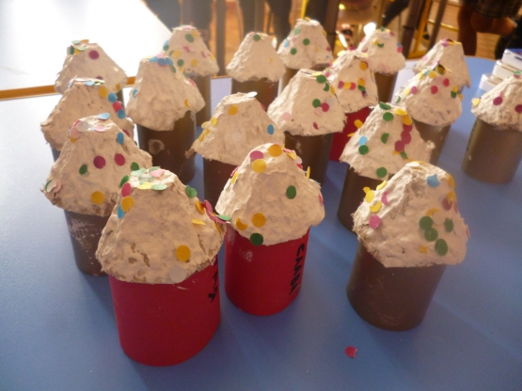

Для этой [**поделки в виде пасхального кулича**](https://www.maam.ru/detskijsad/-pashalnye-kulichiki-podelka.html) понадобится картон и яичный контейнер.

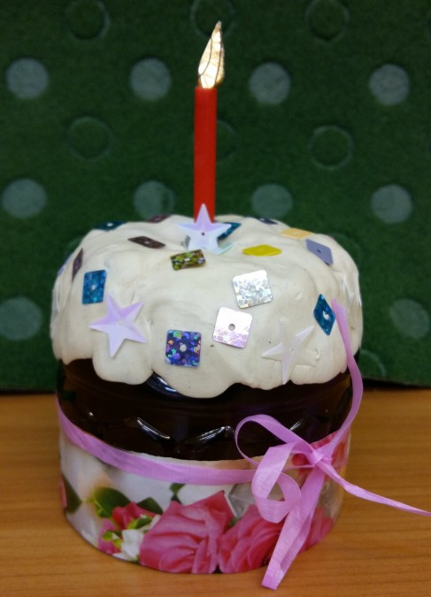

Большая пластиковая бутылка стала основой для этого [**игрушечного кулича**](https://www.maam.ru/detskijsad/-plastikovye-fantazi.html), с которым дети будут с удовольствием играть.